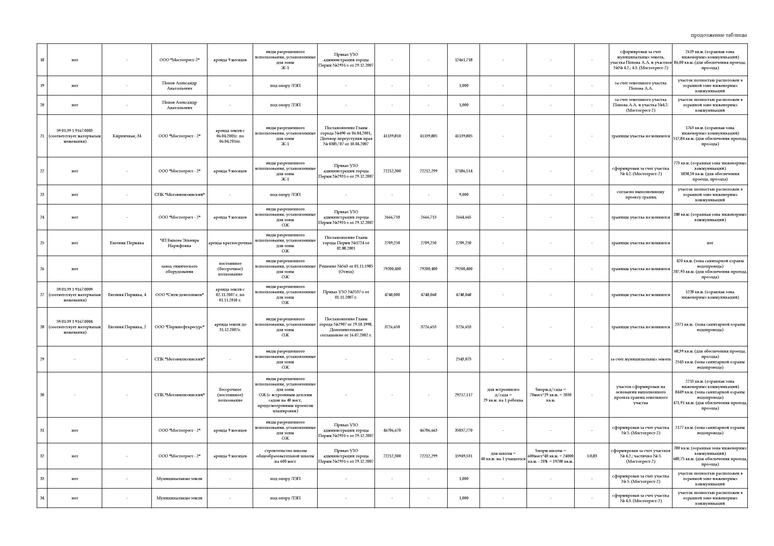
Утвержден
постановлением
администрации
города
от 29.09.2008 № 963

